Král táborské zoologické zahrady Simba oslaví 12 narozeniny
1. 8. 2022, Tábor – Královské narozeniny zažije tuto sobotu 6. srpna táborská zoologická zahrada. Své dvanáctiny zde totiž oslaví král zvířat lev Simba. Návštěvníci tak mají jedinečnou příležitost zúčastnit se královské narozeninové hostiny, při níž se díky táborským ošetřovatelům dozví spoustu zajímavostí o životě lvů.
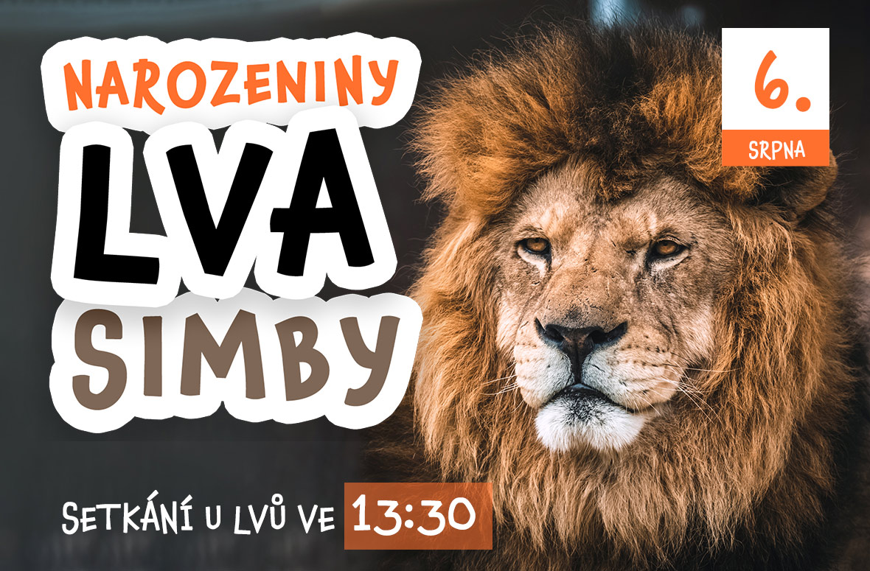
„Hlavní sláva bude samozřejmě patřit našemu Simbovi, ale návštěvníci se nemusí bát, že by přišli o jeho partnerku Luenu. Ta si svých pár minut slávy zcela jistě vzít nenechá a návštěvníkům se předvede v plné parádě. Jak ti zkušenější z nás moc dobře vědí, Simba je králem hlavně navenek. Společnému výběhu vládne pevnou rukou, pardon tlapou, dominantní samice Luena. Zcela jistě se tak bude motat i do narozeninových oslav svého partnera, aby na jejich průběh mohla pořádně dohlédnout,“ říká mluvčí ZOO Tábor Filip Sušanka.
V táborské zoologické zahradě žijí dva lvi pustinní, samec Simba a o rok a půl starší lvice Luena. Lvi obývají stepní, lesostepní a polopouštní oblasti převážně východní a v menší míře i západní subsaharské Afriky v počtu 20 až 30 tisíc kusů (nejnižší odhady hovoří o pouhých deseti tisících). Jsou to společenská zvířata a loví ve smečkách. Jejich nejčastější kořistí jsou velcí savci, především kopytníci. Většinou loví samice, samci se lovu účastní jen výjimečně. Ačkoliv loví samice, přednostní právo na ulovenou kořist má vždy dominantní samec.
U lvů se projevuje výrazný pohlavní dimorfismus, hlavním a určujícím rysem lvích samců je jejich hříva. Hlavní role hřívy spočívá v rozpoznání „kvality samce“. Její velikost a zbarvení je znamením kondice, přičemž se zdá, že lvi vnímají tmavou barvu jako signál dominance. Hříva také chrání hrdlo samce v boji s jiným lvem. Většinu dne odpočívají, dokážou prospat až 20 hodin denně. Lvi se páří v jakémkoliv ročním období. V průběhu páření, které trvá několik dní, kopuluje pár pravidelně dvacetkrát až čtyřicetkrát denně. Tento druh je zařazen na seznam CITES. Na listině ohrožených druhů IUCN je africká subpopulace označená jako zranitelná, indická subpopulace jako ohrožená.
Rozlohou největší zoologická zahrada jižních Čech ZOO Tábor patří k nejmladším zahradám v Česku. Vznikla v květnu 2015 poté, co ji od insolvenčního správce koupil pražský developer a biolog Evžen Korec. Tím ji zachránil před likvidací a rozprodáním zvířat. Pro veřejnost byla ZOO Tábor otevřena o měsíc později. V roce 2021 ji navštívilo 110 tisíc lidí. Aktuálně je otevřená každý den od 9:00 do 19:00.
Hlavním posláním zoo je chov a ochrana ohrožených druhů zvířat. Nejvýznamnějším projektem táborské zoo je reintrodukce zubra evropského do přírodních rezervací v Evropě. Podrobnosti o návratu tohoto majestátního tvora a možnosti, jak tento projekt podpořit, lze nalézt na webu www.zazubra.cz. Aktuálně v ZOO Tábor žije přes 380 zvířat více než 70 živočišných druhů. Generálním sponzorem je EKOSPOL.

  - Kontakt pro média
Filip Sušanka
M: (+420) 606 688 787
T: (+420) 233 372 021
E: media@zootabor.eu
W: www.zootabor.eu

